«
План-конспект занятия
педагога дополнительного образования
Курушиной Наталии Евгеньевны
Объединение –коллектив современного танца «Импульс»
Программа - «Современный танец».
Группа – 02-78.
Дата проведения: - 13.12.2023.
Время проведения: 13:30
Тема занятия: «Отработка движений».
Цель занятия: Отработка танцевальных движений танца. Отработка четкости и точности движений.
Рекомендуемый комплекс упражнений:
Разогрев:
-работа головы крестом (8 раз);
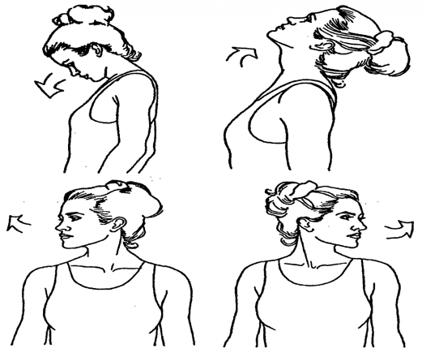
-круговые движения плечами вперед (8 раз), назад (8 раз);
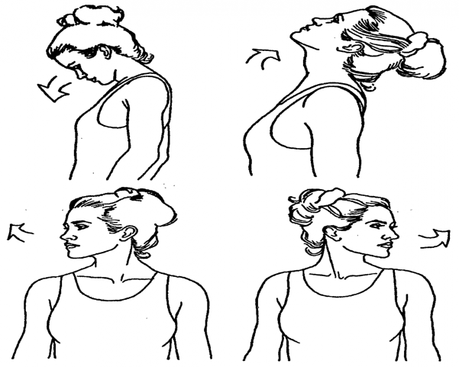
-наклоны корпуса вправо, влево (16 раз);
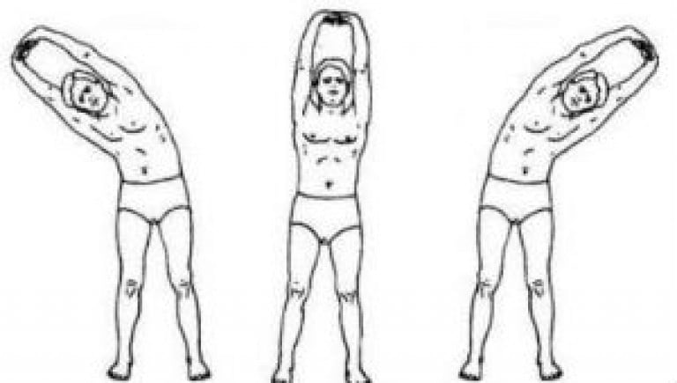
- Грудная клетка:
- смещение вправо, влево, вперед, назад;
- круговые движения.

-Бедра:
- смещение вправо, влево, вперед, назад;
- круговые движения;
- «восьмерка».

- Ноги:
- шаг вправо, сгибаем левое колено достаем до противоположного локтя, повторить в другую сторону;
- наклон вперед, согнуть колени, выпрямить колени, поднять туловище;
- подняться на носочки, поочередно опускаем пятки на пол;
- прыжки ноги вместе, быстрые, затяжные.

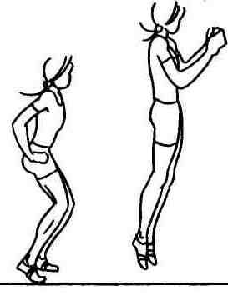
Основная часть
Шаги с танцевальном направлении хип-хоп:
Посмотрите видео:
https://yandex.ru/video/preview/4577154166360127873
Заключительная часть:
Разогрейся перед растяжкой;
Полуприседы — упражнение, которое позволяет размять мышцы бёдер, ягодиц и коленных суставов. Встань прямо, ноги на ширине плеч. Согни колени и начни медленно приседать, сохраняя равновесие и не отрывая пятки от пола. Держи положение 10-20 секунд, затем вернись в исходное положение. Выполни 2-3 подхода по 10-15 повторений.
Полувыпады — упражнение, которое помогает размять мышцы бёдер и ягодиц, улучшить координацию движений и баланс. Встань, ноги на ширине плеч. Сделай шаг вперёд, затем медленно, сгибая ноги в коленях, опускайся, сохраняя равновесие и не отрывая пятки от пола. Держи положение от 10 до 20 секунд. Вернись в исходное положение. Выполни 2-3 подхода по 10-15 повторений на каждую ногу.
Разведение ног у стены — упражнение, которое позволяет растянуть мышцы внутренней поверхности бёдер и улучшить гибкость. Ляг на спину и подними ноги вверх, прислонив их к стене. Затем медленно разводи их в стороны, сохраняя ноги прямыми и не отрывая их от стены. Выполни 2-3 подхода по 10-15 повторений.

Поперечный шпагат 1 минута

Продольный правый, левый шпагат по 1 минуте
Домашнее задание:
Повторение танца «Непохожие». Отработка четкости и точности движений.
Обратная связь:
Фото самостоятельного выполнения задания отправлять на электронную почту metodistduz@mail.ru для педагога Курушиной Наталии Евгеньевны.

